ADI : 2024–2025 EĞİTİM ÖĞRETİM YILI  SOYADI : ………………………………………… ORTAOKULU  SINIFI : 6.SINIF FEN BİLİMLERİ DERSİ  NUMARASI : 2. DÖNEM 2.YAZILI SINAVI | PUAN:
Aşağıda verilen açık uçlu soruları cevaplayınız

1)  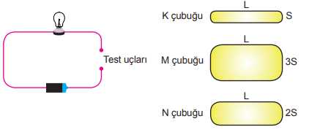  Ampul, pil ve iletken kablo ile elektrik devresi hazırlanarak aynı maddeden yapılmış iletken çubuklarla devre tamamlanacaktır.  a) Ampul parlaklığını arttırmak için test uçlarına hangi iletken çubuk kullanılmalıdır? Açıklayınız.  b) İletken çubukların dirençleri arasındaki ilişki nedir? | 3)  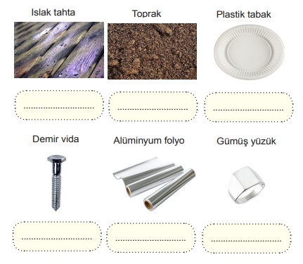  Yukarıda, elektrik ünitesiyle ilgili bazı iletken ve yalıtkan maddelerin resimleri verilmiştir. Bu maddeleri iletkenlik durumuna göre sınıflandırarak altlarındaki alana hangi tür madde olduklarını yazınız

2)  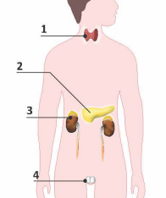  Numaralandırılmış yerlere iç salgı bezlerinin isimlerini ve salgıladıkları hormonları yazınız.  İç Salgı Bezi: → Salgıladığı Hormon:  - ............ → ....................  - ............. → ...................  - .............. → ..................  - .............. → .................. | 4)  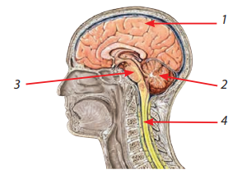  Yukarıda verilen merkezi sistem yapılarını noktalı yerlere yazınız.  1 ...............................  2 ...............................  3 ...............................  4 ...............................

5)  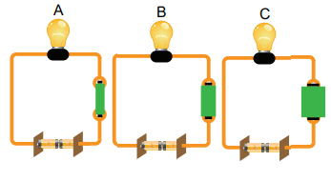  Yukarıda verilen elektrik devrelerinin test uçlarına aynı cins teller şekildeki gibi bağlandığında en parlak yanan ampulün A ampulü olduğu gözlemlenmiştir.  Buna göre C ampulünün en parlak yanmasının nedenini açıklayınız | 8)  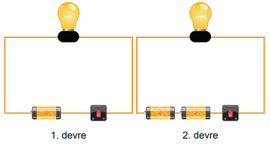  Yukarıda özdeş pil, iletken kablo ve ampuller kullanılarak hazırlanmış iki elektrik devresi verilmiştir  Yukarıdaki elektrik devreleri inceleyerek bağımlı, bağımsız ve kontrol edilen değişkenleri aşağıdaki tabloya yazınız.  ● Bağımlı Değişken: ............ ......... ............  ● Bağımsız Değişken: ............ ......... ............  ● Kontrol Değişkeni: ............ ......... ............

6)  Omurilik soğanının iki görevini yazınız. | 9)  I. Tahta  II. Su  III. Hava  Sesin yukarıdaki maddelerde yayılma hızlarını büyükten küçüğe doğru sıralayınız.  ………. > …………….. > …………..

7)  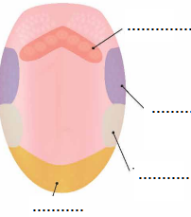  Yukarıda verilen şekilde dilin tat alma bölgelerini noktalı yerlere yazınız | 10)  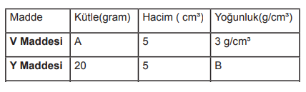  Tabloda verilen A ve B değerlerini hesaplayınız.
Not: Sınav süresi 40 dakikadır. ……………………….
Ders Öğretmeni
https://www.fenkurdu.gen.tr/ BAŞARILAR. https://www.fenci.gen.tr/

